
หน่วยการเรียนรู้ที่ ๑๔
คำที่มีตัวการันต์

แผนการจัดการเรียนรู้ที่ ๗

สรุปความรู้คำที่มีตัวการันต์


ชั้นประถมศึกษาปีที่ ๒ เวลา ๑ ชั่วโมง


มาตรฐานการเรียนรู้/ตัวชี้วัด

มาตรฐานการเรียนรู้
มาตรฐาน ท ๑.๑ ใช้กระบวนการอ่านสร้างความรู้และความคิดเพื่อนำไปใช้ตัดสินใจ แก้ปัญหาในการดำเนินชีวิต และมีนิสัยรักการอ่าน
ตัวชี้วัด
ท ๑.๑ ป. ๒/๑ อ่านออกเสียงคำ คำคล้องจอง ข้อความ และบทร้อยกรองง่าย ๆ ได้ถูกต้อง
ท ๑.๑ ป. ๒/๒ อธิบายความหมายของคำและข้อความที่อ่าน


จุดประสงค์การเรียนรู้สู่ตัวชี้วัด

๑. สรุปความรู้เรื่องคำที่มีตัวการันต์ (K)
๒. เขียนแผนภาพความคิดสรุปความรู้เรื่องคำที่มีตัวการันต์ (P)
๓. เห็นความสำคัญของการเรียนรู้คำที่ใช้ในภาษาไทย (A)

สาระสำคัญ

คำที่มีตัวการันต์จะมีพยัญชนะและสระที่ไม่ออกเสียง เนื่องจากมีไม้ทัณฑฆาต (ก์ ) กำกับอยู่
บนพยัญชนะตัวนั้น
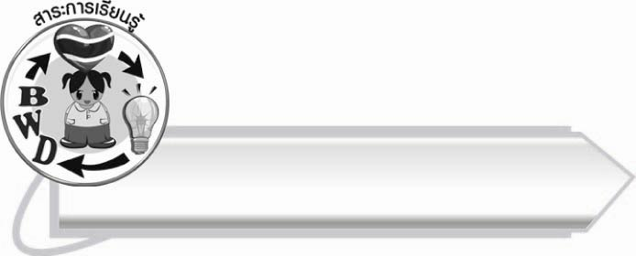
สาระการเรียนรู้

สรุปความรู้ คำที่มีตัวการันต์



สมรรถนะสำคัญของผู้เรียน

๑. ความสามารถในการสื่อสาร
- ทักษะการอ่าน
- ทักษะการเขียน
- ทักษะการฟัง การดู และการพูด
๒. ความสามารถในการคิด
- การจัดระบบความคิดเป็นแผนภาพ
- การสรุปความรู้
๓. ความสามารถในการแก้ปัญหา



คุณลักษณะอันพึงประสงค์

ใฝ่เรียนรู้
ตัวชี้วัดที่ ๔.๑ ตั้งใจ เพียรพยายามในการเรียนและเข้าร่วมกิจกรรมการเรียนรู้
มุ่งมั่นในการทำงาน
ตัวชี้วัดที่ ๖.๑ ตั้งใจและรับผิดชอบในการปฏิบัติหน้าที่การงาน
ตัวชี้วัดที่ ๖.๒ ทำงานด้วยความเพียรพยายามและอดทนเพื่อให้งานสำเร็จ
ตามเป้าหมาย
รักความเป็นไทย
ตัวชี้วัดที่ ๗.๒ เห็นคุณค่าและใช้ภาษาไทยในการสื่อสารได้อย่างถูกต้อง
เหมาะสม

ชิ้นงานหรือภาระงาน (หลักฐาน ร่องรอยแสดงความรู้)

แผนภาพความคิดสรุปความรู้เรื่อง คำที่มีตัวการันต์

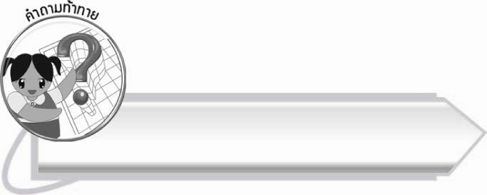
คำถามท้าทาย

คำที่มีตัวการันต์แตกต่างจากคำทั่วไปอย่างไร


การจัดกิจกรรมการเรียนรู้

๑. ให้นักเรียนร่วมกันแสดงความคิดเห็น โดยครูใช้คำถามท้าทาย ดังนี้
๏ คำที่มีตัวการันต์แตกต่างจากคำทั่วไปอย่างไร
๒. ให้นักเรียนเล่นเกมปริศนาอักษรไขว้ โดยระบายสีคำที่มีตัวการันต์ ๑๐ คำ จับเวลา ๕ นาที

ก | ด | ก | ะ | น | ส | ห | ก | ร | ณ์
พ | อ | า | จ | า | ร | ย์ | ย | ะ | ข
อ | ะ | รั | ข | ษ์ | ส | ว | า | จ | ช
า | จ | น | บ | โ | ท | ร | ศั | พ | ท์
ทิ | ข | ต์ | ข | ค | ก | า | ย | ด | ะ
ต | ล | บ | บ | ต | ะ | น | ศู | น | ส
ย์ | เ | น | ม | นุ | ษ | ย์ | น | า | สั
ไ | ก | ห | ฟ | า | ว | ส | ย์ | บ | ต
ส | ม | บู | ร | ณ์ | ล | ง | ะ | ว | ว์
พ | า | ร | มั | ธ | ยั | ส | ถ์ | จ | ถ

เฉลย คำที่มีตัวการันต์

 |  | ก |  |  | ส | ห | ก | ร | ณ์
 | อ | า | จ | า | ร | ย์
อ |  | รั
า |  | น |  | โ | ท | ร | ศั | พ | ท์
ทิ |  | ต์
ต |  |  |  |  |  |  | ศู
ย์ |  |  | ม | นุ | ษ | ย์ | น |  | สั
 |  |  |  |  |  |  | ย์ |  | ต
ส | ม | บู | ร | ณ์ |  |  |  |  | ว์
 |  |  | มั | ธ | ยั | ส | ถ์

๓. ให้นักเรียนอ่านออกเสียงคำ และช่วยกันอธิบายความหมายของคำ อาจให้นักเรียนยกตัวอย่างประกอบเพื่อให้เข้าใจความหมายชัดเจนขึ้น
๔. ให้นักเรียนอ่านเรื่อง ไปเที่ยวสวน ที่ครูติดบนกระดานพร้อมกันและสังเกตคำที่มีตัวการันต์

ประจักษ์พาเพื่อน ๆ ไปเที่ยวสวนดอกไม้ สวนผลไม้ของลุงประสงค์
คุณป้าสุจินต์ภรรยาของคุณลุงพาเด็ก ๆ ชมสวนดอกไม้ก่อน เป็นสวนที่มีพันธุ์ไม้ไทยหลายชนิด
ซึ่งหาดูได้ยาก เช่น กรรณิการ์ มหาหงส์ที่มีดอกสีขาว มีกลิ่นหอมชื่นใจ ต้นโมกมีดอกเล็ก ๆ น่ารัก ต้นรสสุคนธ์ก็มีดอกสีขาวออกเป็นช่อ มีกลิ่นหอม คุณป้าบอกว่าบางทีก็เรียกรสสุคนธ์
เป็นเสาวคนธ์กัน มีต้นประยงค์ที่มีดอกสีเหลือง มีกลิ่นหอมเช่นกัน และยังมีไม้ดอกอีกหลายชนิดทั้งสีขาวและสีต่าง ๆ หอมฟุ้งและสวยงาม มีนกตัวเล็ก ๆ บินไปมา มีผีเสื้อสีสวยงามบินว่อน
ทำให้เกิดความเพลิดเพลินใจในธรรมชาติที่งดงาม อากาศบริสุทธิ์สดชื่น จากนั้นคุณป้าก็พาเด็ก ๆ ไปชมสวนผลไม้ต่อไป
ศิริวรรณ กาญจนสาลักษณ์
ไปเที่ยวสวน

๕. ให้นักเรียนดูภาพพันธุ์ไม้ไทยจากเรื่อง เช่น กรรณิการ์ มหาหงส์ ต้นโมก ต้นรสสุคนธ์
และต้นประยงค์ ที่ครูนำมาให้ดู แล้วร่วมกันบอกชื่อพันธุ์ไม้
๖. ให้นักเรียนและครูร่วมกันสรุปความรู้ ดังนี้
๏ คำที่มีตัวการันต์ จะมีพยัญชนะและสระที่ไม่ออกเสียง เนื่องจากมีไม้ทัณฑฆาต ( ก์ ) กำกับอยู่บนพยัญชนะตัวนั้น
๗. ให้นักเรียนเขียนแผนภาพความคิดสรุปความรู้เรื่อง คำที่มีตัวการันต์ แล้วร่วมกันตรวจสอบ
ความถูกต้อง

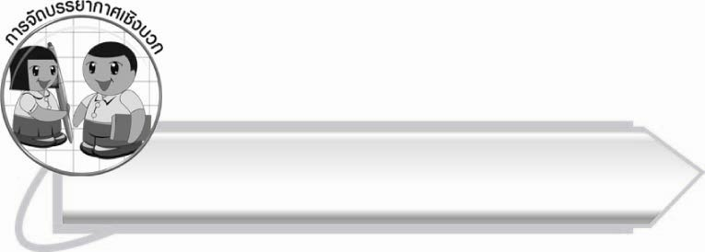
การจัดบรรยากาศเชิงบวก

ให้นักเรียนฝึกฝนการอ่านคำ เขียนคำ และเรียนรู้ความหมายของคำ แลกเปลี่ยนความรู้
และประสบการณ์ซึ่งกันและกัน


สื่อการเรียนรู้

๑. ตารางเกมปริศนาอักษรไขว้
๒. เรื่อง ไปเที่ยวสวน
๓. ภาพ

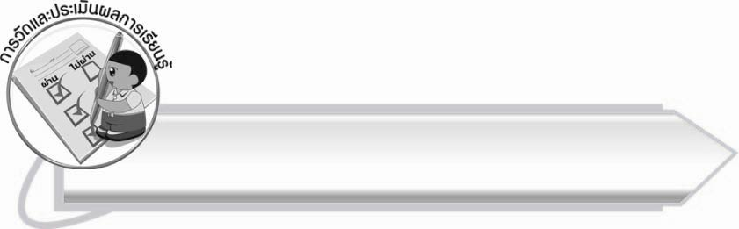
การวัดและประเมินผลการเรียนรู้

๑. วิธีการวัดและประเมินผล
๑.๑ สังเกตพฤติกรรมของนักเรียนในการเข้าร่วมกิจกรรม
๑.๒ ตรวจผลงานของนักเรียน

๒. เครื่องมือ
แบบสังเกตพฤติกรรมการเข้าร่วมกิจกรรม
๓. เกณฑ์การประเมิน
การประเมินพฤติกรรมการเข้าร่วมกิจกรรม
ผ่านตั้งแต่ ๒ รายการ ถือว่า ผ่าน
ผ่าน ๑ รายการ ถือว่า ไม่ผ่าน


ข้อเสนอแนะของผู้บริหารสถานศึกษา
______________________________________________________________________________
______________________________________________________________________________
______________________________________________________________________________
______________________________________________________________________________
______________________________________________________________________________
______________________________________________________________________________
______________________________________________________________________________
______________________________________________________________________________
______________________________________________________________________________
______________________________________________________________________________
______________________________________________________________________________
______________________________________________________________________________
______________________________________________________________________________
______________________________________________________________________________
______________________________________________________________________________
______________________________________________________________________________
______________________________________________________________________________
______________________________________________________________________________
______________________________________________________________________________
______________________________________________________________________________
______________________________________________________________________________
______________________________________________________________________________
______________________________________________________________________________
______________________________________________________________________________

ลงชื่อ_________________________ (ผู้บริหารสถานศึกษา)
(_________________________)
________/________/_______


บันทึกหลังการสอน

ผลการจัดการเรียนการสอน

______________________________________________________________________________
______________________________________________________________________________
______________________________________________________________________________
______________________________________________________________________________
______________________________________________________________________________
______________________________________________________________________________

ปัญหา/อุปสรรค

______________________________________________________________________________
______________________________________________________________________________
______________________________________________________________________________
______________________________________________________________________________
______________________________________________________________________________
______________________________________________________________________________

แนวทางแก้ไข

______________________________________________________________________________
______________________________________________________________________________
______________________________________________________________________________
______________________________________________________________________________
______________________________________________________________________________
______________________________________________________________________________

ลงชื่อ__________________________ (ผู้บันทึก)
(_________________________)
________/________/_______

